Nie pojawia się komunikat walidacyjny przy polu "Confirm password"

Opis
Początek formularza
Przy pierwszym uruchomieniu aplikacji, pojawił się formularz tworzenia konta admina z dostępnymi polami
- Username
- Password
- Confirm password
gdzie przy wymaganym polu '“ Confirm password” nie pojawia się komunikat walidacyjny.

Lista kroków do reprodukcji:
- Otwieramy aplikację MrBuggy 7
- Klikamy przycisk “Save”

Rzeczywisty rezultat:
Przy polu “Confirm password” nie pojawił się komunikat walidacyjny “This field is required”.

Oczekiwany rezultat:
Przy polu “Confirm password” pojawia się również komunikat walidacyjny, w przypadku gdy użytkownik nie uzupełni pola o treści “This field is required”.
Załącznik:
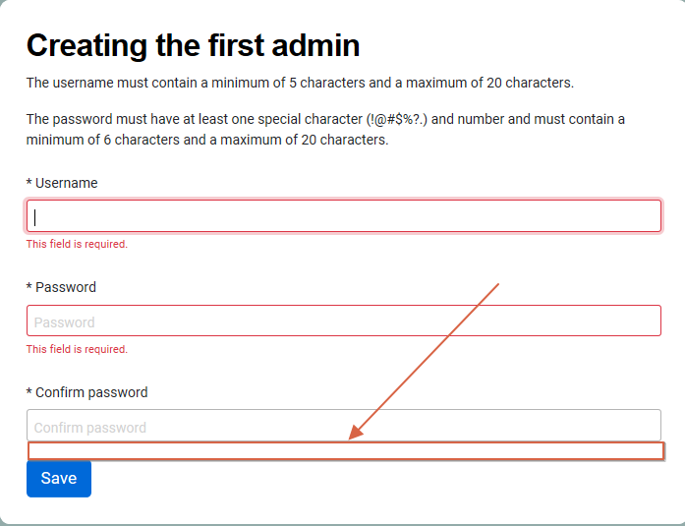

Przy pierwszym formularzu tworzenia konta administratora brakuje wymaganych pól

Podczas tworzenia nowego konta administratora, po pierwszym uruchomieniu aplikacji, brak jest możliwości wprowadzenia wymaganych pól takich jak:
- First Name
- Last Name
- Email
- Phone number

Załącznik:
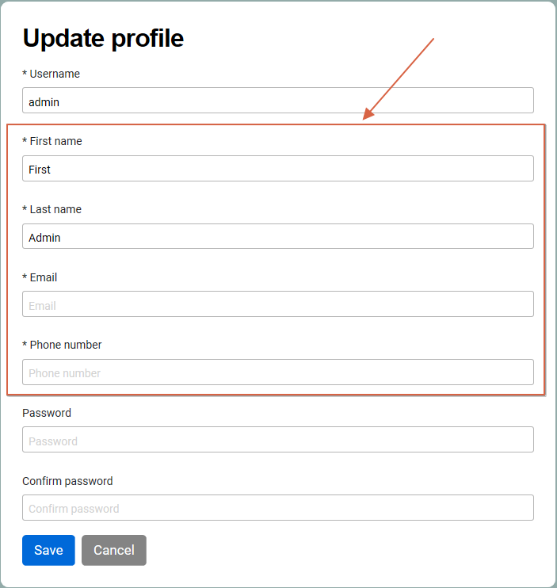

Wyszukiwarka dostawców "Providers" nie uwzględnia znaków spacji

Wyszukiwarka z zakładki Providers nie uwzględnia podanych przez użytkownika (szukającego) znaków spacji.
To powoduje, że dodani providerzy nie posiadające znaków spacji są uwzględniane w wynikach wyszukiwania dla których fraza zawiera spację.

Lista kroków do reprodukcji:
- Przechodzimy do zakładki providers
- Tworzymy nowy provider z nazwą “TEST” i ceną 123
- Tworzymy kolejny nowy provider z nazwą “TEST 2” i ceną 120
- W polu wyszukiwania wpisujemy frazę “TEST “

Rzeczywisty rezultat:
Zostały przedstawione oba rezultaty ze znakiem spacji i bez niego.

Oczekiwane zachowanie:
Powinny zostać przefiltrowane tylko takie providery które posiadają znak spacji.

Załącznik:
Niestety brak jest możliwości załączenia filmiku obrazującego jak dokładnie możemy odtworzyć znaleziony błąd.
Dół formularza

